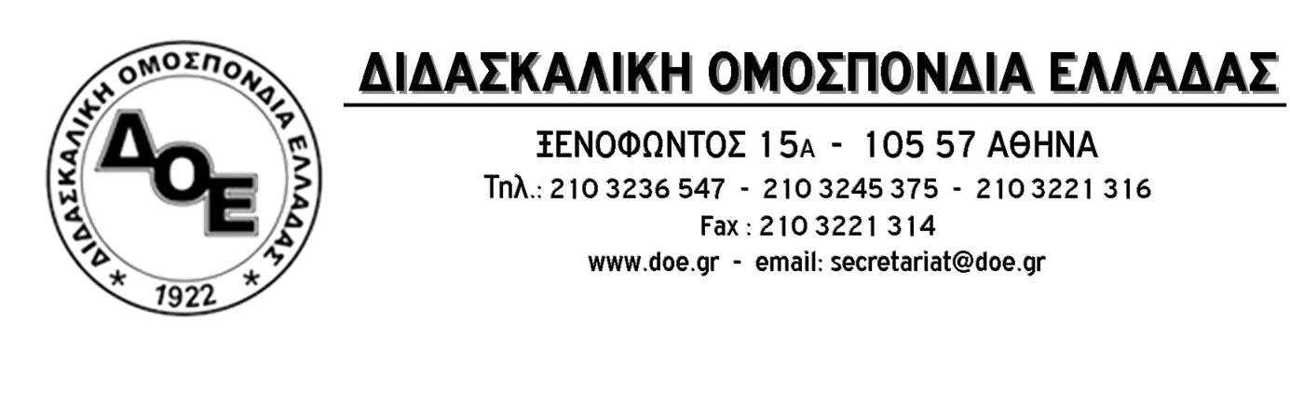
Αρ. Πρωτ. 665 | Αθήνα 15/6/2016  Προς  Τους Συλλόγους Εκπαιδευτικών Π.Ε.

Θέμα: Να πάρει τώρα πίσω το Υπουργείο Παιδείας τις παράνομες ρυθμίσεις για ολοήμερα Δημοτικά και Νηπιαγωγεία.

Συναδέλφισσες, συνάδελφοι

Την Παρασκευή 17 Ιουνίου στις 12 το μεσημέρι, το Δ.Σ. της Δ.Ο.Ε. καλεί όλους τους εκπαιδευτικούς σε πανεκπαιδευτικό συλλαλητήριο στο Υπουργείο Παιδείας με κεντρικά αιτήματα:
• Την άμεση πραγματοποίηση όλων των μόνιμων διορισμών που έχει ανάγκη η εκπαίδευση και υποσχόταν ο Υπουργός μέχρι πριν λίγο χρονικό διάστημα.
• Μόνιμο διορισμό όλων των αναπληρωτών γενικής και ειδικής αγωγής τώρα.
• Καμία απόλυση αναπληρωτή, κανείς εκπαιδευτικός στην ανεργία.
• Καμία παρακράτηση μισθού για τους αναπληρωτές.
• Την απόσυρση της Υπουργικής Απόφασης για το φερόμενο ως «Ενιαίο Τύπο Ολοήμερου Δημοτικού Σχολείου».
• Την απόσυρση της διάταξης που ψηφίστηκε για τα νηπιαγωγεία.
• Την απόδοση των οργανικών θέσεων στους εκπαιδευτικούς ειδικοτήτων.

Το Δ.Σ. της Δ.Ο.Ε. με απόφασή του στις 31 Μαΐου, ανέδειξε τον αντιεκπαιδευτικό χαρακτήρα των ρυθμίσεων του Υπουργείου Παιδείας για τα ολοήμερα Δημοτικά και Νηπιαγωγεία που ως μοναδικό σκοπό έχουν την εξοικονόμηση, με κάθε τρόπο, εκπαιδευτικού προσωπικού έτσι ώστε να καλυφθούν οι τεράστιες ανάγκες της εκπαίδευσης σε εκπαιδευτικούς με όσο το δυνατό λιγότερες προσλήψεις αναπληρωτών. Τόνισε ότι στις ημέρες πραγματοποίησης των εγγραφών στα Δημοτικά σχολεία και Νηπιαγωγεία έχει μεγάλη σημασία να δοθεί η δυνατότητα σε όλους τους γονείς που επιθυμούν να φοιτήσουν τα παιδιά τους είτε στην πρωινή ζώνη είτε στο ολοήμερο (Δημοτικό και Νηπιαγωγείο) να καταθέσουν αιτήσεις ανεξάρτητα αν πληρούν τις τυπικές προϋποθέσεις που προβλέπει η Υ.Α. αλλά και η νέα εγκύκλιος, ώστε να αποδειχτεί περίτρανα το μέγεθος του αποκλεισμού από τις δομές του ολοήμερου σχολείου και της στέρησης μορφωτικών δικαιωμάτων από τους μαθητές, που αποτελούν τον πυρήνα των αντιεκπαιδευτικών αλλά και παράνομων ρυθμίσεων του Υπουργείου, αφού,

σύμφωνα με τη Νομική Σύμβουλο της Δ.Ο.Ε. , Μαρία – Μαγδαληνή Τσίπρα:

τόσο η Υπουργική Απόφαση για τον «Ενιαίο Τύπο Ολοήμερου Σχολείου» όσο και οι εγκύκλιοι σχετικά με τις διαδικασίες και τις προϋποθέσεις εγγραφής μαθητών στα Ολοήμερα Δημοτικά και Νηπιαγωγεία που απέστειλε το Υπουργείο Παιδείας στα σχολεία, είναι παράνομες.
Η μεν Υ.Α. Φ12/657/70691/Δ1/26-4-2016 η οποία εκδόθηκε κατ’ εξουσιοδότηση του άρθρου 4 του Ν. 2525/1997 ι (παρ. 5) «για τον καθορισμό των προγραμμάτων του Ολοήμερου Δημοτικού Σχολείου» προβλέπει κατά παράβαση της παραπάνω εξουσιοδότησης προϋποθέσεις για την εγγραφή μαθητών στα Ολοήμερα Δημοτικά Σχολεία, κάτι που την καθιστά, κατά το μέρος που ορίζει προϋποθέσεις, ακυρωτέα.
Η δε υπ' αριθμ.87776/Δ1/30-5-2016 "εγκύκλιος" στην πραγματικότητα νομοθετεί, κάτι που την καθιστά Υπουργική Απόφαση. Αφού όμως είναι Υ.Α. είναι ανυπόστατη ελλείψει δημοσίευσής της στο Φ.Ε.Κ. αλλά και γιατί στερείται νομοθετικής εξουσιοδότησης.
Τα παραπάνω επιβεβαιώνουν την ορθότητα της απόφασης της Δ.Ο.Ε. για τη συλλογή όλων των αιτήσεων για συμμετοχή μαθητών στο Ολοήμερο Δημοτικό και Νηπιαγωγείο, ανεξάρτητα από την τήρηση ή όχι των προϋποθέσεων της Υ.Α. και της εγκυκλίου.
Το επόμενο, πολύ σημαντικό, βήμα είναι η κατάθεση όλων των αιτήσεων στις Διευθύνσεις Εκπαίδευσης. Από τη στιγμή που οι ρυθμίσεις του Υπουργείου Παιδείας είναι παράνομες, οι Διευθυντές και Διευθύντριες Εκπαίδευσης οφείλουν να εγκρίνουν την εγγραφή όλων των παιδιών στα ολοήμερα τμήματα δίχως να αποκλείσουν κανένα μαθητή.
Απαιτούμε από τον Υπουργό Παιδείας να προχωρήσει άμεσα στην απόσυρση τόσο της Υ.Α. όσο και της εγκυκλίου που είναι παράνομες.
Να δοθούν άμεσα οδηγίες ώστε να γραφτούν τώρα όλα τα παιδιά στα ολοήμερα τμήματα.
Παλεύουμε για το σπάσιμο των αποκλεισμών, τη φοίτηση όλων των παιδιών στις εκπαιδευτικές δομές, το μπλοκάρισμα των υπεραριθμιών, των απολύσεων και των μετακινήσεων.
Το Δ.Σ. της Δ.Ο.Ε. καλύπτει με βάση το παραπάνω πλαίσιο όλες τις ενέργειες των Διευθυντών και Προϊσταμένων που γίνονται με βάση την απόφασή της καθώς και τις αποφάσεις των Συλλόγων Εκπαιδευτικών Π.Ε.

Καλούμε τους εκπαιδευτικούς σε μαζική συμμετοχή στο συλλαλητήριο
που διοργανώνουμε την Παρασκευή 17 Ιουνίου 2016
και ώρα 12:00 στο Υπουργείο Παιδείας

Οι εκπαιδευτικοί της Πρωτοβάθμιας Εκπαίδευσης ξεσηκωνόμαστε και
ΥΠΕΡΑΣΠΙΖΟΜΑΣΤΕ ΤΟ ΔΗΜΟΣΙΟ ΔΩΡΕΑΝ ΣΧΟΛΕΙΟ

ΣΗΜΕΙΩΣΗ: Όπως έχουμε ήδη τονίσει τα στοιχεία των αιτήσεων θα συγκεντρωθούν ανά σχολική μονάδα από τους Συλλόγους Εκπαιδευτικών Π.Ε. και θα προωθηθούν και προς το Δ.Σ. της Δ.Ο.Ε.

